Resolución del Pleno del Instituto de Transparencia, Acceso a la Información Pública y Protección de Datos Personales del Estado de México y Municipios, con domicilio en Metepec, Estado de México, a catorce de octubre de dos mil veinte.

VISTO el expediente electrónico formado con motivo del recurso de revisión número 03470/INFOEM/IP/RR/2020, por el C. xxxxxxxxxxxxxxxxxxxxxxxx a quien en lo sucesivo se le denominara la parte recurrente, en contra de la respuesta del Ayuntamiento de Atizapán de Zaragoza, en lo subsecuente El Sujeto Obligado, se procede a dictar la presente resolución.
A N T E C E D E N T E S D E L A S U N T O
PRIMERO. De la Solicitud de Información.
Con fecha veintinueve de abril de dos mil veinte, la parte recurrente, presentó a través la Plataforma Nacional de Transparencia (PNT), ante el sujeto obligado, solicitud de acceso a la información pública, registrada bajo el número de expediente 00215/ATIZARA/IP/2020, mediante la cual solicitó información en el tenor siguiente:
“Por medio del presente de manera respetuosa y con fundamento en el artículo 6 de la carta magna y demás aplicables, solicito se nos informe DETALLADAMENTE: 1.-¿Cuantos túneles sanitizantes compro la administración municipal de Atizapán de Zaragoza? 2.-¿Que empresa fue la que vendió y como se eligió? 3.-¿Cual es el domicilio fiscal de la empresa que vendió los túneles sanitizantes? 4.-¿ Cual fue el costo total de la compra de estos túneles y sus complementos? 5.-¿Donde se instalo cada túnel sanitizante? 6.-¿Que funcionarios públicos intervinieron en esta compra? 7.-¿Por que se realizo la compra de estos túneles, si el gobierno federal anunció que no tienen utilidad? En caso de no haber realizado la compra y hubiere sido por arrendameinto de la misma forma se solicitan los mismos datos de la pregunta 1 a la 8 y se solicita el soporte (contrato, factura). Sin mas por el momento que en espera de la información antes requerida.” [Sic]
Modalidad de entrega: a través del SAIMEX y correo electrónico.
No pasando de óptica este resolutor, que el recurso de revisión se presento mediante la plataforma nacional de transparencia, su tramitación y las actuaciones que se generen en el expediente electrónico, así como la notificación de la presente resolución, se harán mediante el Sistema de Acceso a la Información Mexiquense (SAIMEX).
SEGUNDO. De la respuesta del sujeto obligado.
En el expediente electrónico SAIMEX, se aprecia que el sujeto obligado dio respuesta a la solicitud de información en fecha dieciocho de agosto de dos mil veinte adjuntando para tales efectos un archivo electrónico el cual se tiene por reproducido al ser del conocimiento de las partes y en obvio de reproducciones ociosas.
En respuesta a la solicitud recibida, nos permitimos hacer de su conocimiento que con fundamento en el artículo 53, Fracciones: II, V y VI de la Ley de Transparencia y Acceso a la Información Pública del Estado de México y Municipios, le contestamos que:
En relación a su solicitud de información con número de folio 00215/ATIZARA/IP/2020. Con fundamento en el artículo 59 fracción II de la Ley de Transparencia y Acceso a la Información Pública del Estado de México y Municipios, hago de su conocimiento la información que obra en la Subdirección de Recursos Materiales, adscrita a la Dirección de Administración y Desarrollo de Personal. Sin otro en particular por el momento quedo de Usted. ATENTAMENTE DIRECCIÓN DE ADMINISTRACIÓN Y DESARROLLO DE PERSONAL
ATENTAMENTE
LIC. MARIAMNEE VEGA BLANCARTE
TERCERO. Del recurso de revisión.
Inconforme con la respuesta del sujeto obligado, la parte recurrente interpuso el recurso de revisión, en fecha veintitrés de marzo de dos mil veinte, el cual fue registrado en el sistema electrónico con el expediente número 03470/INFOEM/IP/RR/2020, en el cual arguye, las siguientes manifestaciones:
Acto Impugnado:
“Atizapán de Zaragoza, México a 18 de Agosto de 2020 Nombre del solicitante: xxxxxxxxxxxxxxxxxxxxxxxxxxxxxxxx Folio de la solicitud: 00215/ATIZARA/IP/2020 En respuesta a la solicitud recibida, nos permitimos hacer de su conocimiento que con fundamento en el artículo 53, Fracciones: II, V y VI de la Ley de Transparencia y Acceso a la Información Pública del Estado de México y Municipios, le contestamos que: En relación a su solicitud de información con número de folio 00215/ATIZARA/IP/2020. Con fundamento en el artículo 59 fracción II de la Ley de Transparencia y Acceso a la Información Pública del Estado de México y Municipios, hago de su conocimiento la información que obra en la Subdirección de Recursos Materiales, adscrita a la Dirección de Administración y Desarrollo de Personal. Sin otro en particular por el momento quedo de Usted. ATENTAMENTE DIRECCIÓN DE ADMINISTRACIÓN Y DESARROLLO DE PERSONAL ATENTAMENTE LIC. MARIAMNEE VEGA BLANCARTE."[Sic]
Razones o Motivos de Inconformidad:
“Dentro de la contestación, no se informa lo solicitado.” [Sic]
CUARTO. Del turno del recurso de revisión.
Medio de impugnación que le fue turnado a la Comisionada Zulema Martínez Sánchez, por medio del sistema electrónico en términos del arábigo 185 fracción I de la Ley de Transparencia y Acceso a la información Pública del Estado de México y Municipios, del cual recayó acuerdo de admisión en fecha dos de septiembre de dos mil veinte, determinándose en él, un plazo de siete días para que las partes manifestaran lo que a su derecho corresponda en términos del numeral ya citado.
QUINTO. De la etapa de instrucción.
Así, una vez abierta la etapa de instrucción, en el sumario se observa que el Sujeto Obligado en fecha ocho de septiembre de los corrientes presentó su informe justificado, asimismo, el recurrente no realizo manifestación alguna, por lo que habiendo transcurrido el plazo establecido en fecha dieciocho de septiembre de dos mil veinte se decretó el cierre de instrucción en términos del artículo 185 fracción VI de la Ley de Transparencia y Acceso a la Información Pública del Estado de México y Municipios, iniciando el término legal para dictar resolución definitiva del asunto.
C O N S I D E R A N D O
PRIMERO. De la competencia.
Este Instituto de Transparencia, Acceso a la Información Pública y Protección de Datos Personales del Estado de México, es competente para conocer y resolver el presente recurso de revisión interpuesto por la parte recurrente conforme a lo dispuesto en los artículos 1, párrafos segundo y tercero, 6, apartado A, fracciones I, III y IV de la Constitución Política de los Estados Unidos Mexicanos, 5, párrafos vigésimo segundo, vigésimo tercero y vigésimo cuarto fracción IV de la Constitución Política del Estado Libre y Soberano de México, 1, 2 fracción II, 13, 29, 36 fracciones II y III, 176, 178, 179, 181 párrafo tercero, 182, 185, 188 y 194 de la Ley de Transparencia y Acceso a la Información Pública del Estado de México y Municipios, 9 fracciones I, XXIV, 11 y 14 fracción I del Reglamento Interior del Instituto de Transparencia, Acceso a la Información Pública y Protección de Datos Personales del Estado de México.
SEGUNDO. Sobre los alcances del recurso de revisión.
Derivado de la impugnación realizada, es menester señalar que el recurso de revisión inmerso en la Ley de Transparencia vigente en la entidad, tiene el fin y alcance que señalan los numerales 176, 179, 181 párrafo cuarto, 194 y 195 y demás aplicables de la Ley de Transparencia y Acceso a la Información Pública del Estado de México y Municipios vigente, el cual será analizado conforme a las actuaciones que obren en el expediente electrónico, con la finalidad de reparar cualquier posible afectación al derecho de acceso a la información pública y garantizando el principio rector de máxima publicidad.
TERCERO. De las causas de improcedencia.
En el procedimiento de acceso a la información y de los medios de impugnación de la materia, se advierten diversos supuestos de procedibilidad que deben estudiarse con la finalidad de dar cumplimiento a los principios de legalidad y objetividad inmersos en el artículo 9 de Ley de Transparencia y Acceso a la Información Pública del Estado de México y Municipios, en correlación con la seguridad jurídica que debe generar lo actuado ante este Organismo garante.
Por lo anterior, es una facultad legal entrar al estudio de las causas de improcedencia que hagan valer las partes o que se adviertan de oficio por este Resolutor y por ende objeto de análisis previo al estudio de fondo del asunto; presupuestos procesales de inicio o trámite de un proceso que dotan de seguridad jurídica las resoluciones, máxime que es una figura procesal adoptada en la ley de la materia, la cual permite dilucidar alguna causal que impida el estudio y resolución, cuando una vez admitido el recurso de revisión se advierta una causa de improcedencia que permita sobreseerlo, sin estudiar el fondo del asunto.
Así las cosas, en la especie, no se actualiza ninguna causa de improcedencia de las referidas en el artículo 191 de la Ley de Transparencia y Acceso a la Información Pública del Estado de México y Municipios, encontrándose actualizados todos los presupuestos procesales para atender el fondo del asunto, en los términos del considerando posterior.
CUARTO. Estudio y resolución del asunto.
El análisis del presente recurso, se basará en el contenido íntegro de las actuaciones que obran en el expediente electrónico, para así estar en posibilidad este Órgano Colegiado de dictar el fallo correspondiente conforme a derecho, tomando en consideración los elementos aportados por las partes y respetando en todo momento al principio de máxima publicidad consagrado en nuestra Constitución Federal, Local y demás leyes aplicables en la materia, así como en los tratados internacionales en los que el Estado Mexicano sea parte, en concordancia con el párrafo tercero del artículo 1 de la Constitución Federal y el diverso 8 de la Ley de Transparencia local.
Ante tal circunstancia, es de recordar que el particular tuvo a bien solicitar lo siguiente:
1.- ¿Cuantos túneles sanitizantes compro la administración municipal de Atizapán de Zaragoza?
2.- ¿Que empresa fue la que vendió y como se eligió?
3.- ¿Cual es el domicilio fiscal de la empresa que vendió los túneles sanitizantes?
4.- ¿Cual fue el costo total de la compra de estos túneles y sus complementos?
5.- ¿Donde se instalo cada túnel sanitizante?
6.- ¿Que funcionarios públicos intervinieron en esta compra?
7.- ¿Por que se realizo la compra de estos túneles, si el gobierno federal anunció que no tienen utilidad?
En caso de no haber realizado la compra y hubiere sido por arrendamiento, de la misma forma se solicitan los mismos datos de la pregunta 1 a la 8 y se solicita el soporte (contrato, factura).
A lo que el sujeto obligado remitió mediante archivo electrónico el procedimiento en el cual la parte recurrente puede visualizar la información solicitada, señalando para tales efectos, las ligas electrónicas y los pasos para localizar los requerimientos, vertidos por el solicitante en su petición y que a manera de ejemplo se muestra a continuación.
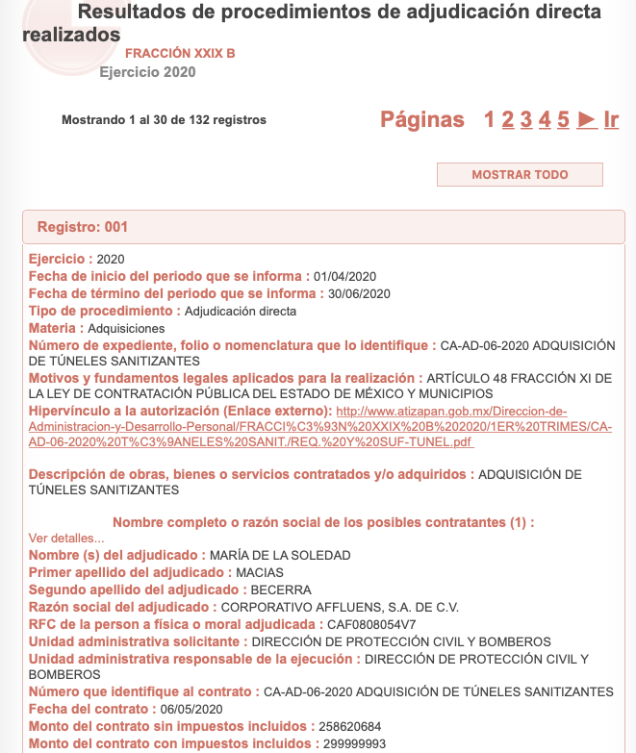
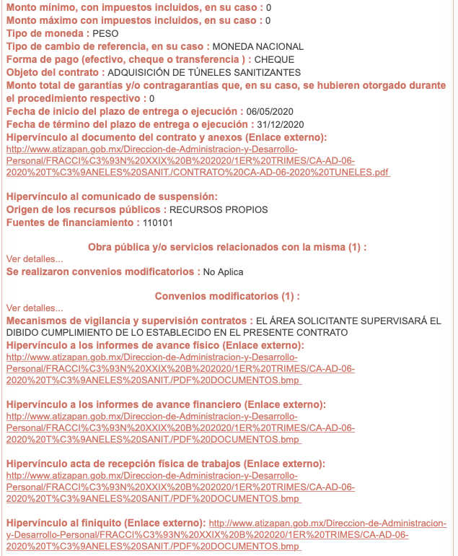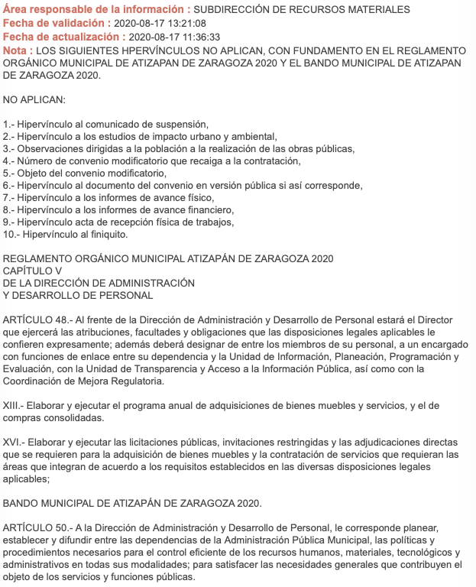
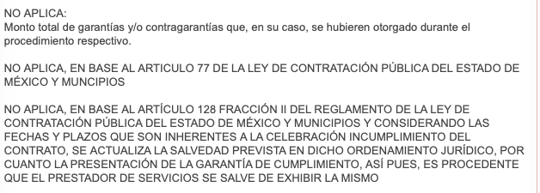
De tal suerte, en la ultima liga electrónica (https://www.ipomex.org.mx/ipo3/lgt/indice/ATIZAPANDEZARAGOZA/art_92_xxix_b/2/0/.web#goTo) proporcionada por el sujeto obligado tenemos que nos remite a las capturas de pantalla plasmadas en el párrafo anterior, además, dentro de dicho sitio web al darle clic en el primer hipervínculo nos remite al contrato mediante el cual se adquirieron los túneles sanitizantes, colmando así lo tocante a los puntos 1, 2, 3, 4 y 6 de los requerimientos de la parte solicitante.
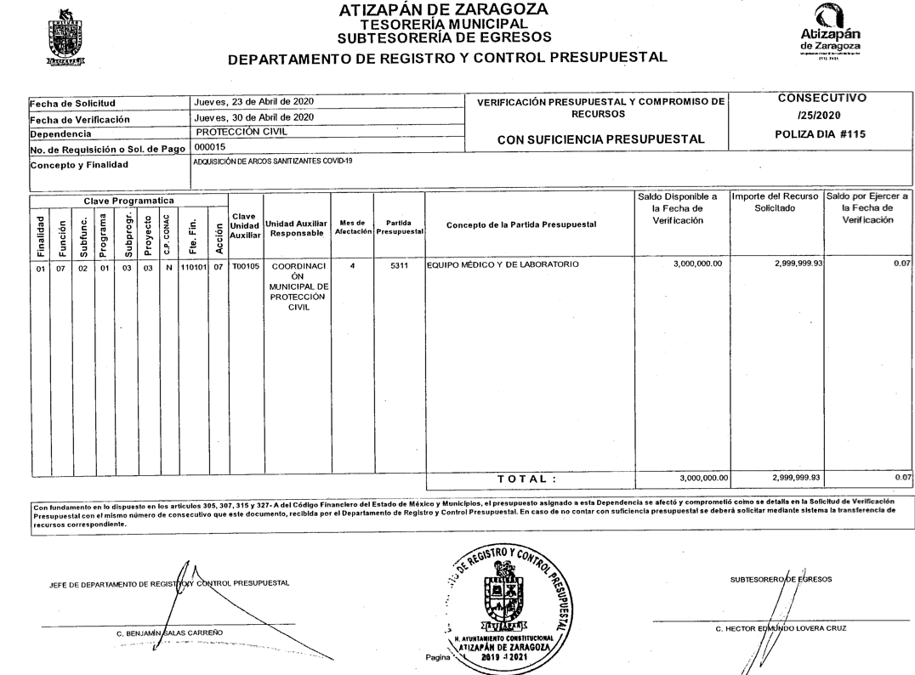
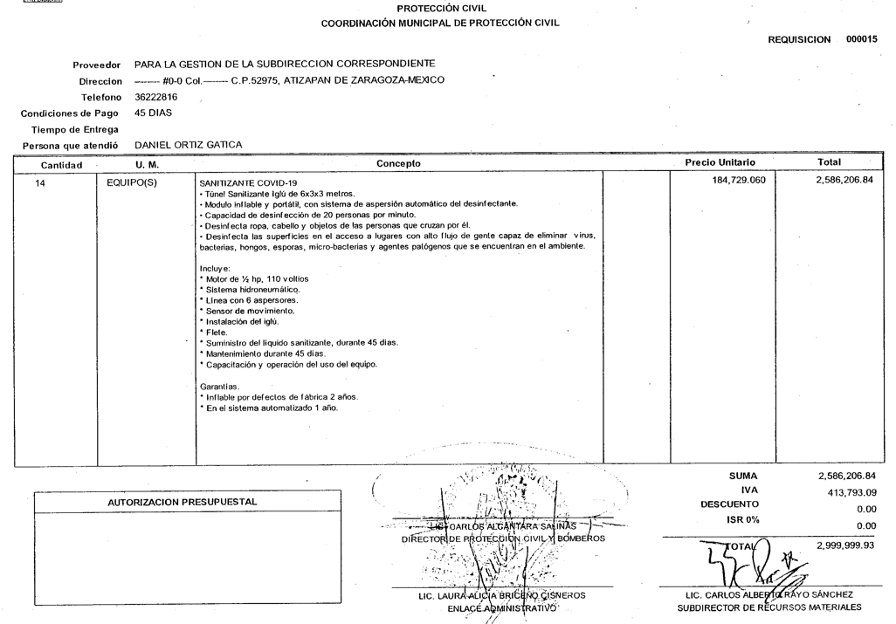
Amén de lo anterior, se desprende que como bien lo aludió el sujeto obligado en su archivo de respuesta e informe justificado, la información requerida por la ahora parte recurrente, se encuentra en el portal electrónico plasmado, por lo que lo referente a los puntos 1, 2, 3, 4 y 6 de la solicitud se tienen por satisfechos.
Solicitud de información | Respuesta | Colma
1.-¿Cuantos túneles sanitizantes compro la administración municipal de Atizapán de Zaragoza? | En el archivo electrónico de la liga proporcionada se aprecia que se adquirieron 14 túneles sanitizantes. | Si
2.-¿Que empresa fue la que vendió y como se eligió? | Corporativo Affluens, S.A. de C.V.  Adjudicación directa. | Si
3.-¿Cual es el domicilio fiscal de la empresa que vendió los túneles sanitizantes? |  | Si
4.-¿ Cual fue el costo total de la compra de estos túneles y sus complementos? | $2.999.999.93 | Si
5.-¿Donde se instalo cada túnel sanitizante? | No se pronuncio al respecto | No
6.-¿Que funcionarios públicos intervinieron en esta compra? | Lic. Carlos Alberto Rayo Sánchez, Subdirector de Recursos Materiales  Lic. Laura Alicia Briceño Cisneros, Enlace Administrativo. | Si

Por cuerda separada, lo correspondiente al punto 5 de la solicitud de información, es de mencionar que el sujeto obligado no realizo pronunciamiento alguno, y, como es de observarse, únicamente se turno la solicitud de información a la subdirección de recursos materiales, que fue quien dio respuesta.
En consecuencia, para responder a la solicitud de acceso a la información en cuestión el sujeto obligado deberá de verificar si esta corresponde a una facultad, competencia o función explícita o implícita, y si ésta corresponde al ejercicio de sus facultades, competencias o funciones, deberá de proceder, según lo establecido en el artículo 162 de la Ley de Transparencia y Acceso a la Información Pública del Estado de México, turnando la solicitud a todas las área competentes que cuenten o deban tener la información, con objeto de que realicen una búsqueda exhaustiva y razonable de la información solicitada.
En cualquiera de los casos, imperativamente, el sujeto obligado debe de responder a la solicitud de acceso a la información pública, ya sea señalando que no cuenta con la información porque esta no corresponde al ejercicio de sus facultades, competencias o funciones, o bien, si la información sí corresponde a cualquiera de éstas, buscando, localizando y entregando la información de manera íntegra, parcial o clasificándola en su totalidad por los supuestos que se señalan en la Ley de Transparencia y Acceso a la Información Pública del Estado de México y Municipios; en su defecto, de no localizar la información que debía tener, procediendo según lo refieren los párrafos segundo o tercero del artículo 19 de la Ley en cita, pero emitiendo una respuesta.
Por lo tanto, el sujeto obligado deberá de realizar una búsqueda exhaustiva y razonable dentro de sus unidades administrativas que pudieran contar con la información, en aras de privilegiar el principio de máxima publicidad y hacer entrega a la parte recurrente los lugares en donde se instalaron los túneles sanitizantes.
Por ultimo, respecto al punto 7 de la solicitud de información, es de mencionar que el derecho a la información constituye una prerrogativa a acceder a documentación en poder de los sujetos obligados, no así a realizar cuestionamientos, o manifestaciones subjetivas. Sirve de apoyo a lo anterior la definición de derecho a la información de Ernesto Villanueva Villanueva que dice: “la prerrogativa de la persona para acceder a datos, registros y todo tipo de informaciones en poder de entidades públicas y empresas privadas que ejercen gasto público o cumplen funciones de autoridad, con las excepciones taxativas que establezca la ley en una sociedad democrática.” (Sic)
Ahora bien, para entender los alcances de la información pública se considera importante citar el criterio de interpretación en el orden administrativo número 0002-11, emitido por Acuerdo del Pleno de este Instituto de Transparencia y Acceso a la Información Pública del Estado de México y Municipios, publicado en el Periódico Oficial del Gobierno del Estado Libre y Soberano de México “Gaceta del Gobierno” el diecinueve de octubre de dos mil once, cuyo rubro y texto dispone:
“CRITERIO 0002-11
INFORMACIÓN PÚBLICA, CONCEPTO DE, EN MATERIA DE TRANSPARENCIA. INTERPRETACIÓN TEMÁTICA DE LOS ARTÍCULOS 2, FRACCIÓN V, XV, Y XVI, 32, 4,11 Y 41. De conformidad con los artículos antes referidos, el derecho de acceso a la información pública, se define en cuanto a su alcance y resultado material, el acceso a los archivos, registros y documentos públicos, administrados, generados o en posesión de los órganos u organismos públicos, en virtud del ejercicio de sus funciones de derecho público, sin importar su fuente, soporte o fecha de elaboración.
En consecuencia el acceso a la información se refiere a que se cumplan cualquiera de los siguientes tres supuestos:
Que se trate de información registrada en cualquier soporte documental, que en ejercicio de las atribuciones conferidas, sea generada por los Sujetos Obligados;
Que se trate de información registrada en cualquier soporte documental, que en ejercicio de las atribuciones conferidas, sea administrada por los Sujetos Obligados, y
Que se trate de información registrada en cualquier soporte documental, que en ejercicio de las atribuciones conferidas, se encuentre en posesión de los Sujetos Obligados.”
Por lo anterior, al no constituirse dicho cuestionamiento como materia del derecho de acceso a la información, se considera que el sujeto obligado no está constreñido a emitir una respuesta al mismo, por lo que se estima infundado el motivo de inconformidad de la parte recurrente, en lo que se refiere al cuestionamiento referido.
Por lo tanto, en consecuencia y en mérito de lo expuesto en líneas anteriores, resultan parcialmente fundadas las razones o motivos de inconformidad que arguye la parte recurrente en su medio de impugnación que fue materia de estudio, por ello con fundamento en la segunda hipótesis de la fracción III del artículo 186, de la Ley de Transparencia y Acceso a la Información Pública del Estado de México y Municipios, se Modifica la respuesta del sujeto obligado a la solicitud de información con número de folio 00215/ATIZARA/IP/2020, que ha sido materia del presente fallo.
Por lo antes expuesto y fundado es de resolverse y,

SE RESUELVE
PRIMERO. Se Modifica la respuesta del sujeto obligado a la solicitud de información 00215/ATIZARA/IP/2020, por resultar parcialmente fundadas las razones o motivos de inconformidad hechas valer por la parte recurrente, en términos del Considerando Cuarto de la presente resolución.

SEGUNDO. Se ordena al Sujeto Obligado haga entrega a la parte recurrente, vía Saimex y correo electrónico el o los documentos en donde conste lo siguiente:
- Lugar donde se instalaron los túneles sanitizantes adquiridos por el sujeto obligado.

TERCERO. Notifíquese al Titular de la Unidad de Transparencia del SUJETO OBLIGADO, para que conforme al artículo 186 último párrafo, 189 segundo párrafo y 194 de la Ley de Transparencia y Acceso a la Información Pública del Estado de México y Municipios; dé cumplimiento a lo ordenado dentro del plazo de diez días hábiles, debiendo informar a este Instituto en un plazo de tres días hábiles siguientes sobre el cumplimiento dado a la presente resolución.

CUARTO. Notifíquese a la parte recurrente la presente resolución y hágasele del conocimiento que de conformidad con lo establecido en el artículo 196 de la Ley de Transparencia y Acceso a la Información Pública del Estado de México y Municipios podrá promover el Juicio de Amparo en los términos de las leyes aplicables.

ASÍ LO RESUELVE, POR UNANIMIDAD DE VOTOS EL PLENO DEL INSTITUTO DE TRANSPARENCIA, ACCESO A LA INFORMACIÓN PÚBLICA Y PROTECCIÓN DE DATOS PERSONALES DEL ESTADO DE MÉXICO Y MUNICIPIOS, CONFORMADO POR LOS COMISIONADOS ZULEMA MARTÍNEZ SÁNCHEZ, EVA ABAID YAPUR, JOSÉ GUADALUPE LUNA HERNÁNDEZ, JAVIER MARTÍNEZ CRUZ Y LUIS GUSTAVO PARRA NORIEGA, EN LA VIGÉSIMO SEGUNDA SESIÓN ORDINARIA CELEBRADA EL CATORCE DE OCTUBRE DE DOS MIL VEINTE, ANTE EL SECRETARIO TÉCNICO DEL PLENO, ALEXIS TAPIA RAMÍREZ.-------------------------------------------------------------------------------------------------- -------------------------------------------------------------------------------------------------------------------------------------------------------------------------------------------------------------------------------------------------------------------------------------------------------------------------------------------------------------------------------------------------------------------------------------------------------------------------------------------------------------------------------------------------------------------------------------

Zulema Martínez Sánchez
Comisionada Presidenta
(Rúbrica)

Eva Abaid Yapur
Comisionada
(Rúbrica)

José Guadalupe Luna Hernández
Comisionado
(Rúbrica)

Luis Gustavo Parra Noriega
Comisionado
(Rúbrica)

Javier Martínez Cruz
Comisionado
(Rúbrica)

Alexis Tapia Ramírez
Secretario Técnico del Pleno
(Rúbrica)

Esta hoja corresponde a la resolución de fecha catorce de octubre de dos mil veinte, emitida en el recurso de revisión 03470/INFOEM/IP/RR/2020.
ZMS/OSAM/MAEM

Estudio oficioso o a petición de parte que no son incompatibles con el derecho de acceso a la justicia, ya que éste no se coarta por regular causas de improcedencia y sobreseimiento con tales fines, sirviendo de sustento la tesis aislada XVI.1o.A.T.2 K visible en el Semanario Judicial de la Federación bajo el número de registro 2000365 cuyo rubro y texto esgrime IMPROCEDENCIA Y SOBRESEIMIENTO EN EL JUICIO DE AMPARO. LAS CAUSAS PREVISTAS EN LOS ARTÍCULOS 73 Y 74 DE LA LEY DE LA MATERIA, RESPECTIVAMENTE, NO SON INCOMPATIBLES CON EL ARTÍCULO 25.1 DE LA CONVENCIÓN AMERICANA SOBRE DERECHOS HUMANOS. Del examen de compatibilidad de los artículos 73 y 74 de la Ley de Amparo con el artículo 25.1 de la Convención Americana sobre Derechos Humanos no se advierte que el derecho interno desatienda los estándares que pretenden proteger los derechos humanos en dicho tratado, por regular causas de improcedencia y sobreseimiento que impiden abordar el estudio de fondo del asunto en el juicio de amparo, en virtud de que el propósito de condicionar el acceso a los tribunales para evitar un sobrecargo de casos sin mérito, es en sí legítimo, por lo que esa compatibilidad, en cuanto a los requisitos para la admisibilidad de los recursos dependerá, en principio, de los siguientes criterios: no pueden ser irracionales ni de tal naturaleza que despojen al derecho de su esencia, ni discriminatorios y, en el caso, la razonabilidad de esas causas se justifica por la viabilidad de que una eventual sentencia concesoria tenga un ámbito de protección concreto y no entre en conflicto con el orden jurídico, no son de tal naturaleza que despojen al derecho de su esencia ni tampoco son discriminatorias, pues no existe alguna condicionante para su aplicabilidad, en función de cuestiones personales o particulares del quejoso. Por tanto, las indicadas causas de improcedencia y sobreseimiento no son incompatibles con el citado precepto 25.1, pues no impiden decidir sencilla, rápida y efectivamente sobre los derechos fundamentales reclamados como violados dentro del juicio de garantías.
VILLANUEVA VILLANUEVA Ernesto. Derecho de la Información, Ed. Porrúa. S.A., México. 2006. p. 270

